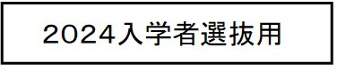

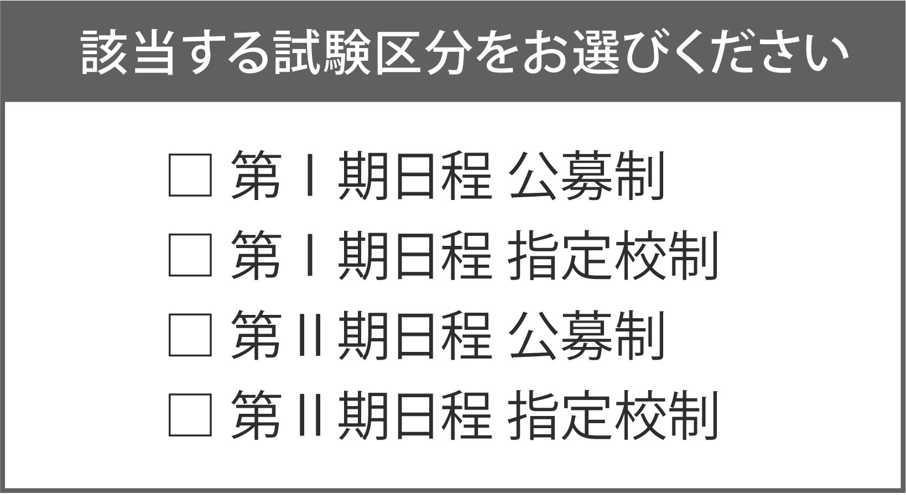
推 薦 書

青森大学学校推薦型選抜令和 年 月 日

青森大学学長 澁谷 泰秀 殿

学校名
学校長 ㊞

下記の生徒は
青森大学 学部 学科にふさわしい適正を有しておりますので、推薦します。記
〇  〇 | 生  生 | 徒  年 | 氏  月 | 名  日 | 年 月 日 生
〇 | 卒 |  |  | 業 | 年 月（ 卒業・ 卒業見込み）

推薦理由
※本人の学習や活動の成果を踏まえた「知識・技能」「思考力・判断力・表現力」「主体性を持って多様な人々と協働して学ぶ態度」の評価と、推薦する理由を記入してください。その際、指導において特に配慮を要するものがあれば、本人の努力を要する点などもお書きください。

